--Домашняя работа 5

--SQL Database

--6. В базе данных AdventureWorks2017 создать таблицу Patients для ведения наблюдений за температурой пациентов больницы. Таблица должна содержать поля:

--ID – числовое поле. Авто заполняется.

--FirstName – имя пациента.

--LastName – фамилия пациента.

--SSN – уникальный идентификатор пациента.

--Email – электронная почта пациента. Формируется по следующему правилу: первая большая буква FirstName + маленькие 3 буквы LastName + @mail.com (например, Akli@mail.com). Полезная ссылка здесь.

--Temp – температура пациента.

--CreatedDate — дата измерений.

CREATE TABLE Patients

(

ID INT PRIMARY KEY IDENTITY (1,1) NOT NULL,

FirstName NVARCHAR(100),

LastName NVARCHAR(100),

SSN UNIQUEIDENTIFIER DEFAULT NEWID(),

Email AS CONCAT(UPPER(LEFT(FirstName,1)),LOWER(LEFT(LastName,3)),'@gmail.com'),

Temp DECIMAL(5,1),

CreatedDate DATE

);

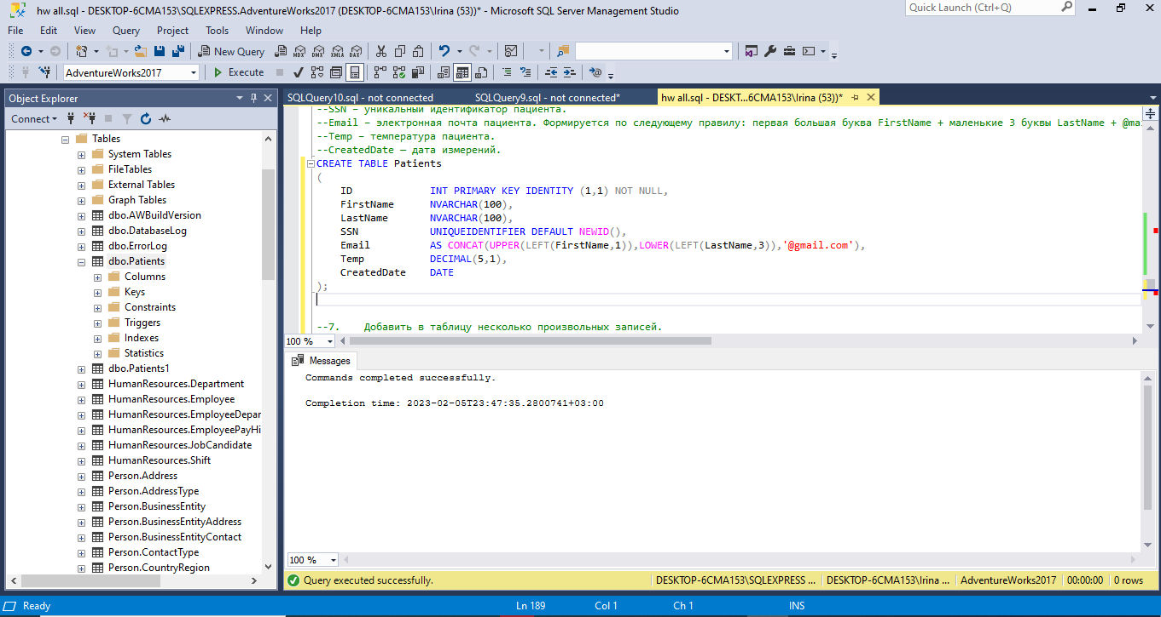

--7. Добавить в таблицу несколько произвольных записей.

INSERT INTO Patients (FirstName, LastName,Temp, CreatedDate)

VALUES

('Ivan','Ivanov', 36.6, '2022-02-03'),

('Petr','Petrov',37.6, '2022-02-04'),

('Sidor','Sidorov',38.6, '2022-02-05')

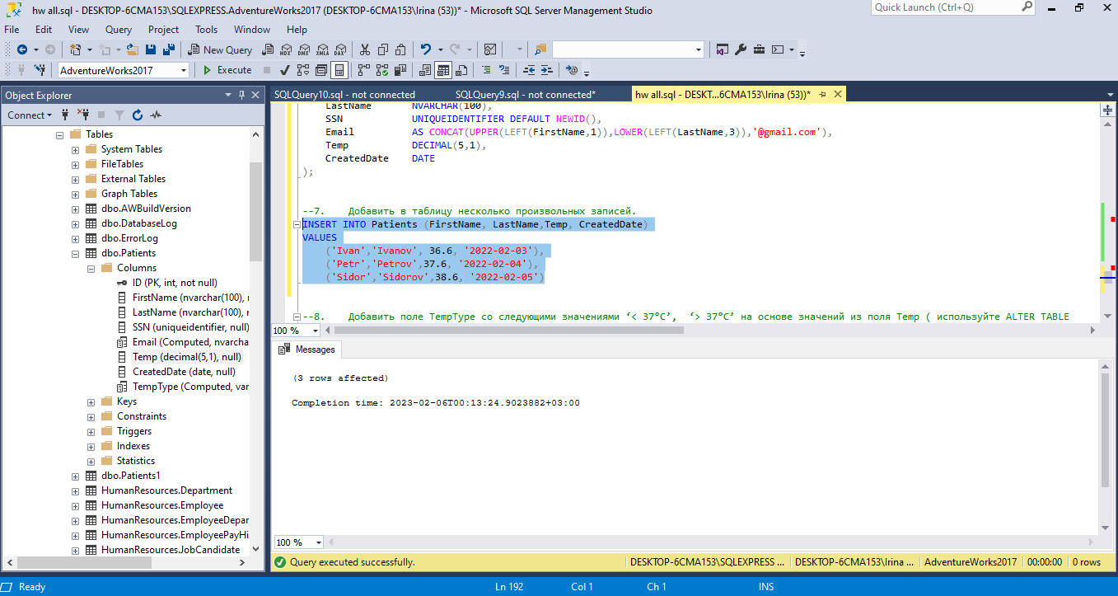

--8. Добавить поле TempType со следующими значениями ‘< 37°C’, ‘> 37°C’ на основе значений из поля Temp ( используйте ALTER TABLE

--ADD column AS ). Посмотрите на данные, которые получились.

ALTER TABLE Patients

ADD TempType AS (CASE WHEN Temp<37 THEN '< 37°C'

WHEN Temp>37 THEN '> 37°C'

WHEN Temp=37 THEN '= 37°C'

ELSE null

END)

SELECT *

FROM Patients

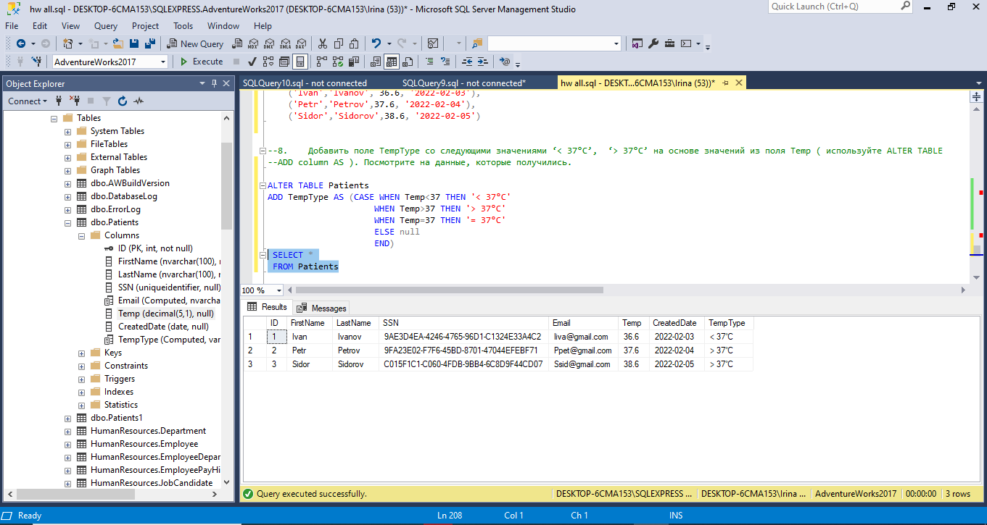

--9. Создать представление Patients_v, показывающее температуру в градусах Фаренгейта (°F = °Cx9/5 + 32)

CREATE VIEW vPatients

AS SELECT * , Temp*9/5+32 as TempF

FROM Patients

SELECT *

FROM vPatients

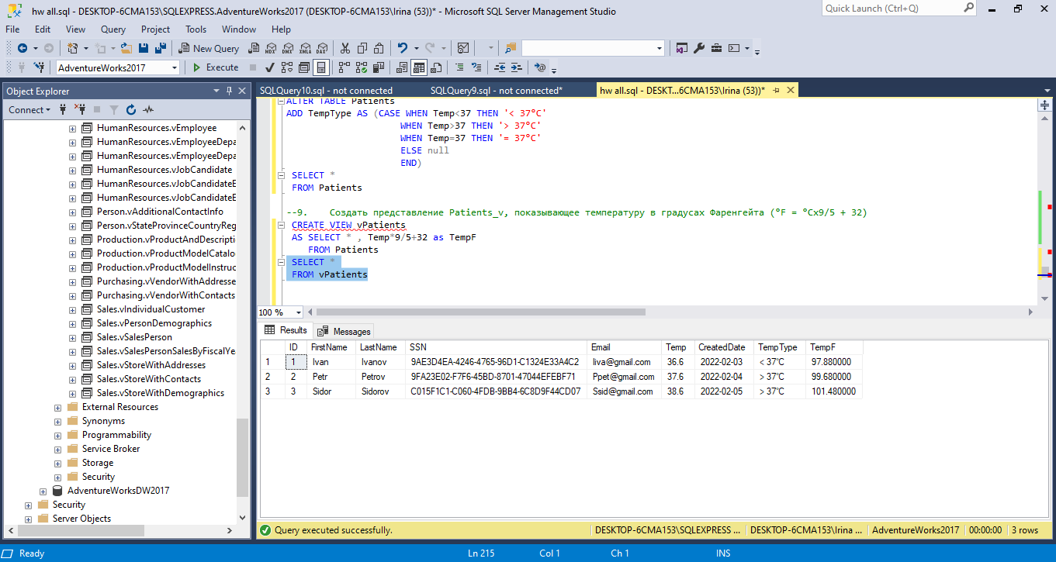

--10. Создать функцию, которая возвращает температуру в градусах Фаренгейта, при подаче на вход градусы в Цельсиях.

CREATE FUNCTION TempF(@TempC AS DECIMAL(5,1))

RETURNS DECIMAL(5,1)

AS

BEGIN

RETURN @TempC*9/5+32;

END

SELECT * , dbo.TempF(Temp) as TempF

FROM Patients

SELECT dbo.TempF(37) as TempF

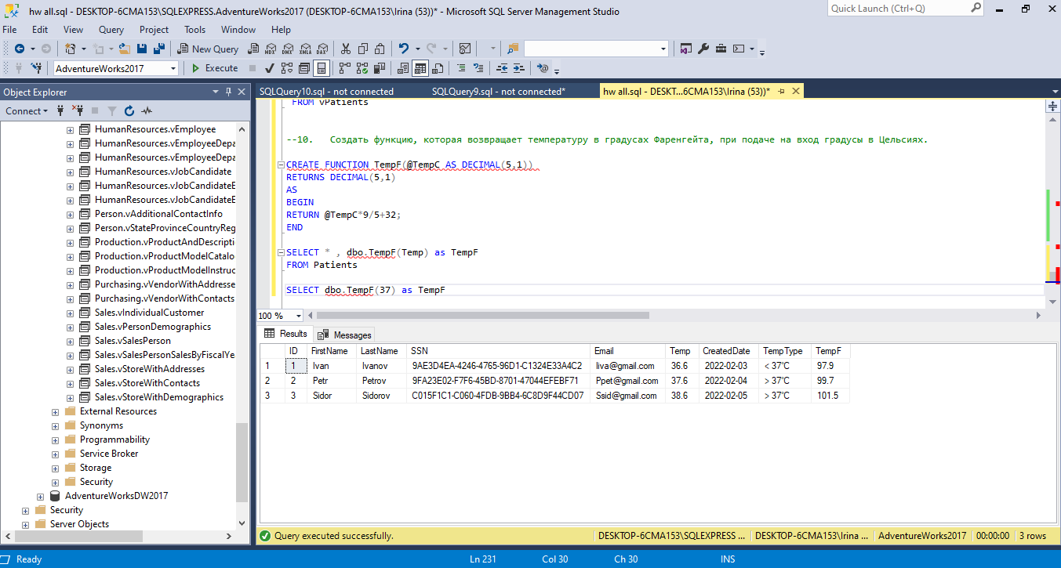

--11. Перепишите решение задачи g из прошлого дз с использованием переменной, максимально упрощая select.

DECLARE @DATE DATE

SET @DATE = '2023-02-01'

SELECT @DATE as DATE

